06 – 12 september 2025

06 september
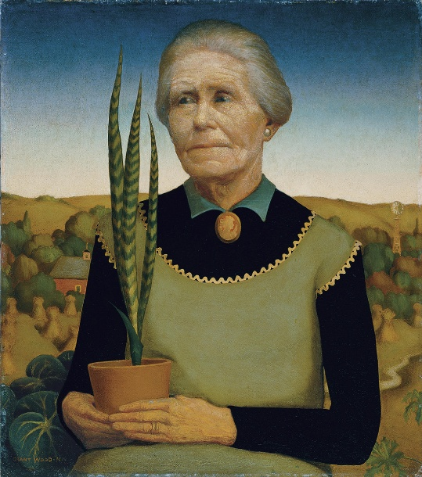
Grant Wood, Vrouw met planten , 1929
Wood schilderde dit portret van zijn moeder kort na zijn terugkeer uit Europa. Hij was sterk beïnvloed door het werk van Jan van Eyck. Woods landschappen lijken vaak door een bolle lens te worden bekeken, wat doet denken aan de spiegel in Van Eycks meesterwerk Het Arnolfiniportret. Maar dat is niet te zien aan dit mooie portret. Daarvan krijg je er morgen een voorbeeld van te zien.

07 september
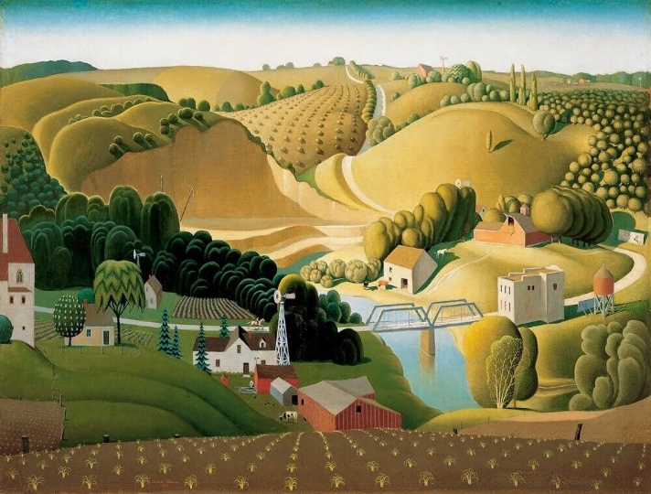
Grant Wood, Stone City , Iowa , 1930

Hier zie je het typisch bolvormige landschap waar ik gisteren over sprak.
In 1932 richtte Wood samen met anderen de Stone City Arts Colony op. Een kunstenaarsdorp. De kolonie hield het slechts twee jaar vol vanwege financiële problemen. Veel bewoners van de kolonie woonden in oude ijswagens, waarvan sommige met evenveel zorg werden beschilderd als een doek. De kolonie in een landschap dat op dit schilderij te zien is, bood een vrijheid die Wood elders elders niet kon vinden. Andere Amerikaanse kunstenaars van de kolonie waren onder meer: John Bloom en Arnold Pyle. Hiermee sluit is Grant Wood af, dus morgen mag iets anders verwachten.

08 september
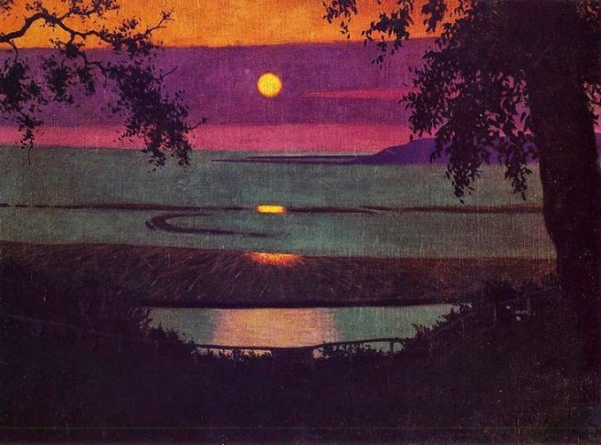
Félix Vallotton

Eerbetoon aan de maan en herinnering dat er in Nederland 's avonds om kwart over negen een bloedmaan aan de hemel stond.

09 september
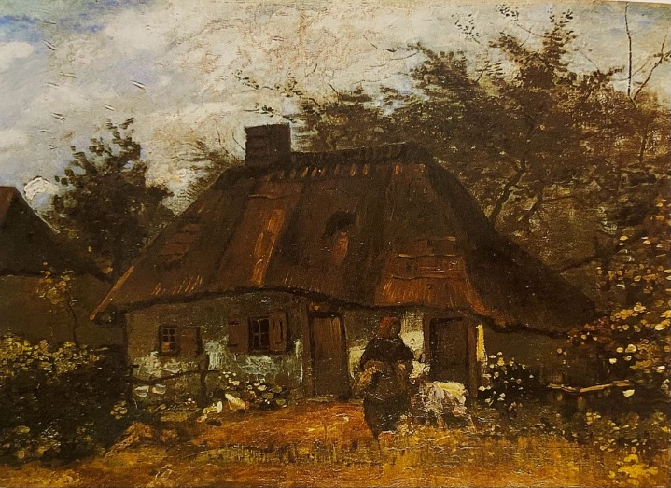
Cottage and Woman with Goat’ (June-July 1885) by Vincent van Gogh.
Dat is armoe. Geschilderd in 1885, dus 5 jaar voor zijn dood. Nou heeft Vincent van Gogh niet lang geschilderd, dus het kan uit zijn 'vroege' periode zijn, zijn Brabantse , in ieder geval Hollandse tijd.

10 september
Sonnenaufgang, ca 1930-1935 Emil Nolde

Het was moeilijk een schilderij te kiezen vanmorgen. Ik zocht naar een magisch-realistischwat dromerig werk in verband met de dichte mist vanmorgen, maar vond niets dat mijn stemming weergeeft. Toen kwam ik dit tegen , juist uitbundig. Maar de zon verveeld nooit, en die wilde zich vandaag toch laten zien.

11 september
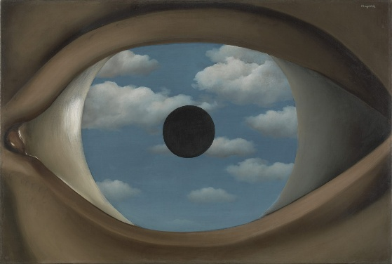
René Magritte, De valse spiegel , 1928
Surrealisme viert de verbeelding. Het was een verademing na de verwoestingen van de Eerste Wereldoorlog, een plek waar verandering van de menselijke natuur weer mogelijk leek.
Dit is wat deze artistieke beweging, bijna een eeuw na haar oprichting, zo aantrekkelijk maakte. Wat lijkt, is niet wat waar is. Daarin ligt hoop besloten, waar de moderne mens zo'n nood aan heeft.

12 september

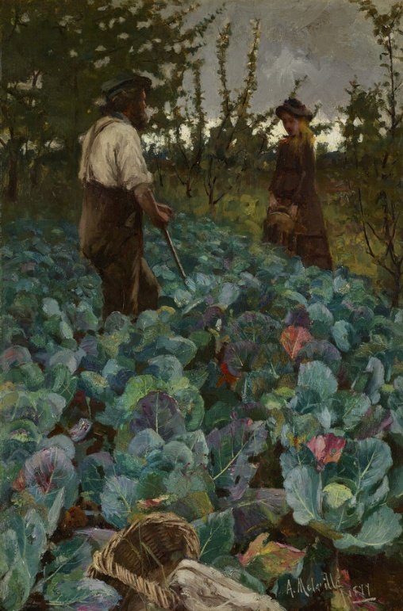
A Cabbage Garden Arthur Melville (Schotland) (1877)
Mooi schilderij dat vruchten laat zien tussen de samenwerking van Moeder aarde en een mens.

